**HELENA: UM APLICATIVO MÓVEL PARA GESTÃO DE CAMPANHAS DE MARKETING DIGITAL**

Maria Rita Gonçalves Benate

Graduanda em Sistemas de Informação – Uni-FACEF

mariaritabenate@gmail.com

Arthur Baptista Castaldi

Graduando em Sistemas de Informação – Uni-FACEF

arthurcastald@gmail.com

Orientador: Prof. Dr. Daniel Facciolo Pires

Doutor em Física Médica – Uni-FACEF

[daniel@facef.br](mailto:daniel@facef.br)

**1 DOCUMENTAÇÃO DO SOFTWARE**

Foram selecionados alguns componentes da UML para esta documentação, que foram avaliados e julgados como adequados aos objetivos e características da aplicação tratada. Ao longo da documentação cada um dos componentes será devidamente definido e explicado.

* 1. REQUISITOS FUNCIONAIS E NÃO FUNCIONAIS

Os requisitos são divididos, os funcionais e os não funcionais. Ambos descrevem características necessárias da aplicação e são descobertos durante o processo de levantamento de requisitos, no entanto, os funcionais descrevem as funcionalidades necessárias para a aplicação, e os não funcionais descrevem as restrições aplicadas a essas funcionalidades.

A seguir, serão apresentados os requisitos das funcionalidades que o sistema deve apresentar.

# Requisitos Funcionais

* Listagem de Requisitos Funcionais
* RF001 – Cadastrar usuário
* RF002 – Autenticar na aplicação
* RF003 – Consultar dados do usuário
* RF004 – Atualizar dados do usuário
* RF005 – Cadastrar dados do negócio
* RF006 – Consultar dados do negócio
* RF007 – Atualizar dados do negócio
* RF008 – Consultar agenda de postagens
* RF009 – Consultar dicas

|  |  |
| --- | --- |
| RF001 – Cadastrar usuário | Oculto () |
| Descrição: Através da tela de autenticação, o usuário irá inserir os dados requisitados e poderá se cadastrar na aplicação para acessar todas as funcionalidades. | |

|  |  |
| --- | --- |
| RF002 – Autenticar na aplicação | Oculto () |
| Descrição: Se cadastrado anteriormente, o usuário poderá inserir os dados requisitados e sendo assim, será autenticado na aplicação. Com isso, ele terá acesso as funcionalidades da solução. | |

|  |  |
| --- | --- |
| RF003 – Consultar dados do usuário | Oculto () |
| Descrição: Através do menu, o usuário poderá acessar a tela de perfil, onde consultará todos os dados já cadastrados. | |

|  |  |
| --- | --- |
| RF004 – Atualizar dados do usuário | Oculto () |
| Descrição: Através do menu, o usuário poderá acessar a tela de perfil, onde terá a possibilidade de alterar um ou mais dados já cadastrados. | |

|  |  |
| --- | --- |
| RF005 – Cadastrar dados do negócio | Oculto () |
| Descrição: Através do menu ou após o cadastro e autenticação, o usuário poderá acessar a tela de parametrização. Nesta tela, ele poderá inserir e cadastrar os dados requisitados. | |

|  |  |
| --- | --- |
| RF006 – Consultar dados do negócio | Oculto () |
| Descrição: Através do menu, o usuário poderá acessar a tela de parametrização, onde consultará todos os dados já cadastrados. | |

|  |  |
| --- | --- |
| RF007 – Atualizar dados do negócio | Oculto () |
| Descrição: Através do menu, o usuário poderá acessar a tela de parametrização, onde terá a possibilidade de alterar um ou mais dados já cadastrados. | |

|  |  |
| --- | --- |
| RF008 – Consultar agenda de postagens | Oculto () |
| Descrição: Através do menu, o usuário poderá acessar a tela de agenda de postagens, onde consultará todos os dados já cadastrados. | |

|  |  |
| --- | --- |
| RF009 – Consultar dicas | Oculto () |
| Descrição: Através do menu, o usuário poderá acessar a tela de dicas, onde consultará as dicas vindas do banco de dados. | |

* + 1. Requisitos não Funcionais
* Listagem de Requisitos Funcionais
* RNF001 – Acesso de usuários não autenticados
* RNF002 – Acesso a informações de outros usuários
* RNF003 – Cadastrar usuário com mesmo e-mail
* RNF004 – Primeira autenticação
* RNF005 – Construção de agendas
* RNF006 – Arquitetura desacoplada

|  |  |
| --- | --- |
| RNF001 – Acesso de usuários não autenticados | Oculto () |
| Descrição: O sistema não permitirá o acesso a plataforma caso o usuário não tenha realizado a sua autenticação por meio do preenchimento e envio do formulário com os dados corretos. | |

|  |  |
| --- | --- |
| RNF002 – Acesso a informações de outros usuários | Oculto () |
| Descrição: O sistema não permitirá o acesso a informações de demais usuários por meio de criação de sessões exclusivas para cada um deles. | |

|  |  |
| --- | --- |
| RNF003 – Cadastrar usuário com mesmo e-mail | Oculto () |
| Descrição: O sistema não permitirá o cadastro de usuários com endereços de e-mail iguais, a fim de evitar duplicidade e manter a atomicidade dos dados armazenados. | |

|  |  |
| --- | --- |
| RNF004 – Primeira autenticação | Oculto () |
| Descrição: Ao realizar a primeira autenticação no sistema o usuário será redirecionado diretamente a página da funcionalidade Parametrização para preenchimento do formulário. | |

|  |  |
| --- | --- |
| RNF005 – Construção de agendas | Oculto () |
| Descrição: O sistema irá gerar agendas personalizadas somente para usuários que tenham preenchido todos os campos do formulário da página Parametrização e enviado o mesmo para tratativa realizada pelo sistema. | |

|  |  |
| --- | --- |
| RNF006 – Arquitetura desacoplada | Oculto () |
| Descrição: A arquitetura do sistema é desacoplada em camadas, onde cada camada terá seus algoritmos e suas responsabilidades | |

1.2 CASOS DE USO

O modelo de caso de uso demonstra as interações entre o sistema e os atores relacionados. Em seguida serão apresentados os casos de uso do sistema:

|  |  |
| --- | --- |
| UC001 – Cadastrar na aplicação | Ator: Usuário |
| Descrição: Para ter acesso a todas funcionalidades da aplicação, o usuário poderá inserir os dados básicos que são necessários para autenticação na tela de cadastro. | |

|  |  |
| --- | --- |
| UC002 – Autenticar na aplicação | Ator: Usuário |
| Descrição: Para ter acesso a todas funcionalidades da aplicação, o usuário poderá inserir e-mail e senha cadastrados anteriormente na tela de cadastro. Caso os dados de autenticação estiverem corretos, ele será redirecionado para a tela de menu. | |

|  |  |
| --- | --- |
| UC003 – Acessar a tela de menu | Ator: Usuário |
| Descrição: O usuário poderá acessar a tela de menu através de uma tela anterior de autenticação, e nela poderá acessar todas as funcionalidades do sistema. | |

|  |  |
| --- | --- |
| UC004 – Parametrizar os dados do negócio | Ator: Usuário |
| Descrição: Se o usuário está autenticando no sistema pela primeira vez ele terá acesso a essa tela logo após a tela de cadastro. Senão, ele poderá acessar essa tela de parametrização através da tela de menu. Nela, o usuário irá inserir dados referentes ao negócio para que sejam utilizados como base para a construção da agenda de postagens (funcionalidade UC005 da aplicação). | |

|  |  |
| --- | --- |
| UC005 – Consultar os dados cadastrados na parametrização | Ator: Usuário |
| Descrição: O usuário poderá acessar essa tela de parametrização através da tela de menu. Nela, o usuário poderá visualizar os dados cadastrados na tela de parametrização. | |

|  |  |
| --- | --- |
| UC006 – Alterar os dados cadastrados na parametrização | Ator: Usuário |
| Descrição: O usuário poderá acessar essa tela de parametrização através da tela de menu. Nela, o usuário poderá alterar os dados da tela de parametrização anteriormente cadastrados. | |

|  |  |
| --- | --- |
| UC007 – Visualizar a agenda de postagens | Ator: Usuário |
| Descrição: O usuário através da tela de menu, poderá visualizar a agenda de postagens. Nela, irá conter todos os dias da semana com as respectivas dicas de postagens, construídas através dos dados inseridos pelo usuário na tela de parametrização (UC004). | |

|  |  |
| --- | --- |
| UC008 – Visualizar as dicas | Ator: Usuário |
| Descrição: O usuário através da tela de menu, poderá visualizar a tela de dicas. Nela, irá conter dicas de como o usuário pode gerenciar suas mídias sociais. | |

|  |  |
| --- | --- |
| UC009 – Visualizar dados do perfil | Ator: Usuário |
| Descrição: O usuário através da tela de menu, poderá visualizar a tela de perfil. Nela, irá conter os dados cadastrado na tela de cadastro. | |

|  |  |
| --- | --- |
| UC010 – Alterar os dados do perfil | Ator: Usuário |
| Descrição: O usuário através da tela de menu, ele terá acesso a tela de perfil. Nela, o usuário poderá alterar os dados da tela de cadastro de perfil anteriormente cadastrados. | |

|  |  |
| --- | --- |
| UC011 – Construir dados das agendas | Ator: Sistema |
| Descrição: Através dos dados fornecidos pelos usuários na tela de parametrização, o sistema irá construir automaticamente, através de um algoritmo, os dados das agendas. | |

# IDENTIFICAÇÃO DOS ATORES

# Os atores são a representação de quaisquer elementos externos que interagem com o sistema.

Em seguida serão apresentados os atores que estão envolvidos nos casos de uso apresentados anteriormente:

|  |  |
| --- | --- |
| **Nome** | **Descrição** |
| Usuário | O usuário é qualquer pessoa com cadastro válido para acesso a plataforma, o mesmo pode ou não prosseguir enviando, editando e excluindo suas informações. |
| Sistema | O sistema hospedado em nuvem responsável pela tratativa das possíveis solicitações que são enviadas ao mesmo, para posterior retorno parametrizado da informação e criação da experiência personalizada para cada usuário. |

1.4 DIAGRAMA DE CASO DE USO

Em seguida será apresentado um diagrama de caso de uso, contemplando todos os casos de uso do sistema e os atores relacionados.

Figura 1- Diagrama de casos de uso

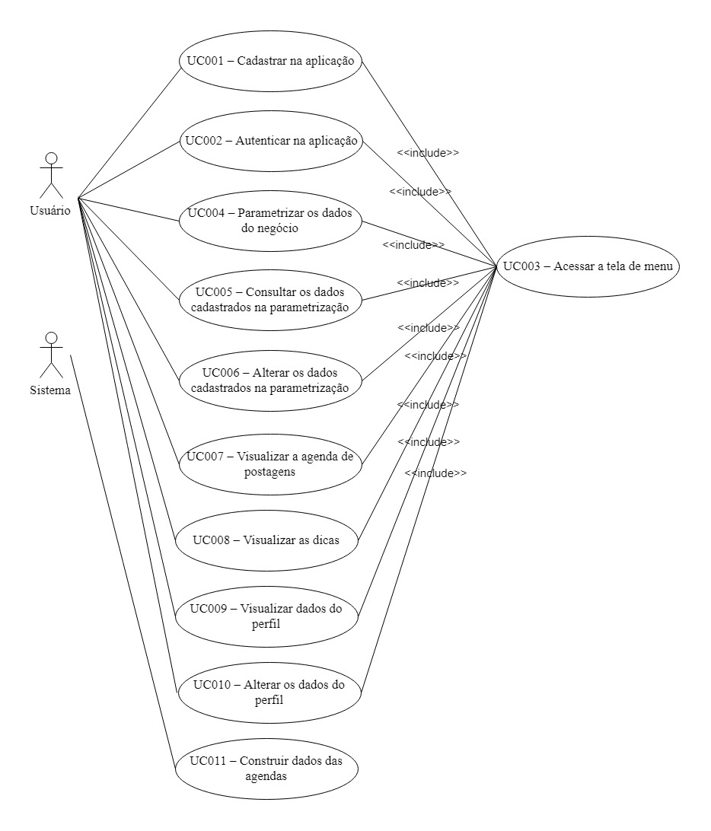

Fonte: Os autores.

# DESCRIÇÃO DE CASO DE USO

Em sequência serão apresentados os principais casos de uso do sistema no modo de descrição expandida.

**Caso de uso:** UC004 – Parametrizar os dados do negócio.

**Sumário:** Sistema realiza a tratativa dos dados recebidos para parametrização dos mesmos.

**Ator Principal:** Usuário.

**Pré-condição:** Usuário possuir cadastro válido na aplicação.

**Fluxo Principal:**

1. Usuário preenche o formulário de autenticação.
2. Sistema recebe os dados do formulário.
3. Sistema realiza a autenticação dos dados recebidos.
4. Sistema realiza a renderização da página.
5. Sistema redireciona o usuário para a tela do menu principal.
6. Usuário acessa a funcionalidade Parametrização.
7. Sistema realiza a renderização da página.
8. Sistema redireciona o usuário a tela ade Parametrização.
9. Usuário preenche o formulário.
10. Sistema recebe os dados do formulário.
11. Sistema realiza a tratativa dos dados recebidos.

**Fluxo alternativo: (1)** Usuário autenticado pela primeira vez.

* 1. Sistema redireciona usuário para tela de Parametrização.
  2. Seguir para o passo 9.

**Fluxo alternativo: (3)** Sistema não autentica o acesso do usuário.

3.1 Dados recebidos não são válidos.

3.2 Seguir para o passo 1.

**Fluxo alternativo: (9)** Usuário não preenche todos os campos do formulário.

9.1 Sistema impede envio de formulário com dados faltantes.

9.2 Seguir para o passo 9.

**Pós-condição:** Sistema realiza a construção da base de dados tratados para posterior utilização.

**Caso de uso:** UC005 – Consultar os dados cadastrados na parametrização.

**Sumário:** Usuárioacessa a tela dos dados enviados para a parametrização.

**Ator Principal:** Usuário.

**Pré-condições:** Usuário autenticado e envio de formulário de parametrização.

**Fluxo Principal:**

1. Usuário preenche o formulário de autenticação.
2. Sistema recebe os dados do formulário.
3. Sistema realiza a autenticação dos dados recebidos.
4. Sistema realiza a renderização da página.
5. Sistema redireciona o usuário para a tela do menu principal.
6. Usuário acessa a funcionalidade Parametrização.
7. Sistema realiza a renderização da página.
8. Sistema redireciona o usuário a tela ade Parametrização.
9. Usuário acessa a página que contém os dados fornecidos.

**Fluxo alternativo: (12)** Usuário autenticado pela primeira vez.

12.1Sistema redireciona usuário para tela de Parametrização.

* 1. Seguir para o passo 9.

**Fluxo alternativo: (14)** Sistema não autentica o acesso do usuário.

14.1 Dados recebidos não são válidos.

14.2 Seguir para o passo 1.

**Pós-condição:** Acesso a página com sucesso.

**Caso de uso:** UC011 – Construir dados das agendas.

**Sumário:** Sistema acessa a base de dados tratados e constrói a agenda personalizada.

**Ator Principal:** Sistema.

**Pré-condições:** Formulário de parametrização já preenchido e enviado.

**Fluxo Principal:**

1. Sistema acessa a base de dados tratados.
2. Sistema realiza a construção da agenda personalizada.

**Pós-condição:** Sistema envia a agenda para o banco de dados.

**Caso de uso:** UC007 – Visualizar a agenda de postagens.

**Sumário:** Usuário acessa a página Agenda de postagens.

**Ator Principal:** Usuário.

**Pré-condições:** Usuário autenticado e envio de formulário de parametrização.

**Fluxo Principal:**

1. Usuário preenche o formulário de autenticação.
2. Sistema recebe os dados do formulário.
3. Sistema realiza a autenticação dos dados recebidos.
4. Sistema realiza a renderização da página.
5. Sistema redireciona o usuário para a tela do menu principal.
6. Usuário acessa a página Agenda de postagens.
7. Sistema realiza a renderização da página.
8. Sistema redireciona o usuário para a página Agenda de postagens.
9. Usuário visualiza toda sua agenda postagens.
10. Usuário revisa toda sua agenda de postagens.

**Fluxo alternativo: (5)** Sistema não autentica o acesso do usuário.

5.1 Dados recebidos não são válidos.

5.2 Seguir para o passo 3.

**Pós-condição:** Acesso com sucesso.

# DIAGRAMAS DE SEQUÊNCIA

O diagrama de sequência tem como finalidade demostrar a troca de mensagens entre os objetos do software, bem como a interação entre o ator e o sistema. Agora serão apresentados os diagramas de sequência dos principais casos de uso identificados anteriormente.

Figura 2 – Diagrama de sequência correspondente ao UC004

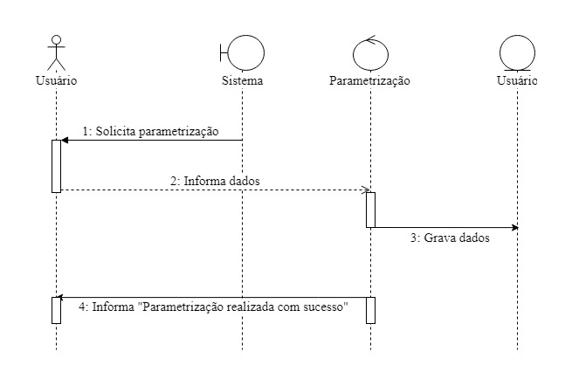

Fonte: Os autores.

Figura 3 - Diagrama de sequência correspondente ao UC010

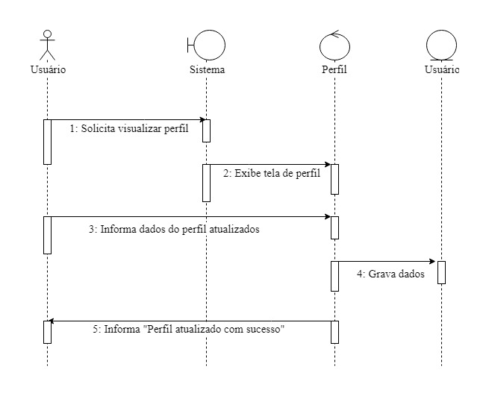

Fonte: Os autores.

* 1. DIAGRAMA DE ESTADOS

O Diagrama de estados tem como finalidade apresentar de forma visual todas os possíveis estados de um objeto, transições e ações de saída de um estado.

Figura 4 – Diagrama de estado para a entidade Sistema.

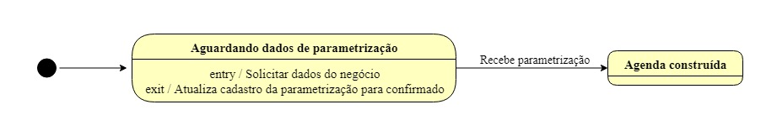

Fonte: Os autores.

* 1. DIAGRAMA DE ATIVIDADES

O Diagrama de atividades representa todos os processamentos conduzidos por fluxos. Em sua essência é um gráfico de fluxo que de forma visual demonstra o controle de uma atividade, desde seu inicio até seu termino ou chamada de nova atividade.

Figura 5 – Diagrama de atividades para o caso Helena.

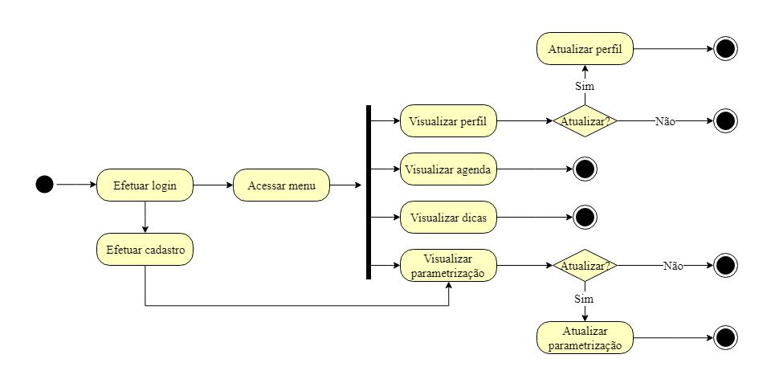

Fonte: Os autores.

**REFERÊNCIAS**

SOMMERVILLE, I. Engenharia de Software. 8ª ed. São Paulo: Pearson Addison Wesley, 2007.